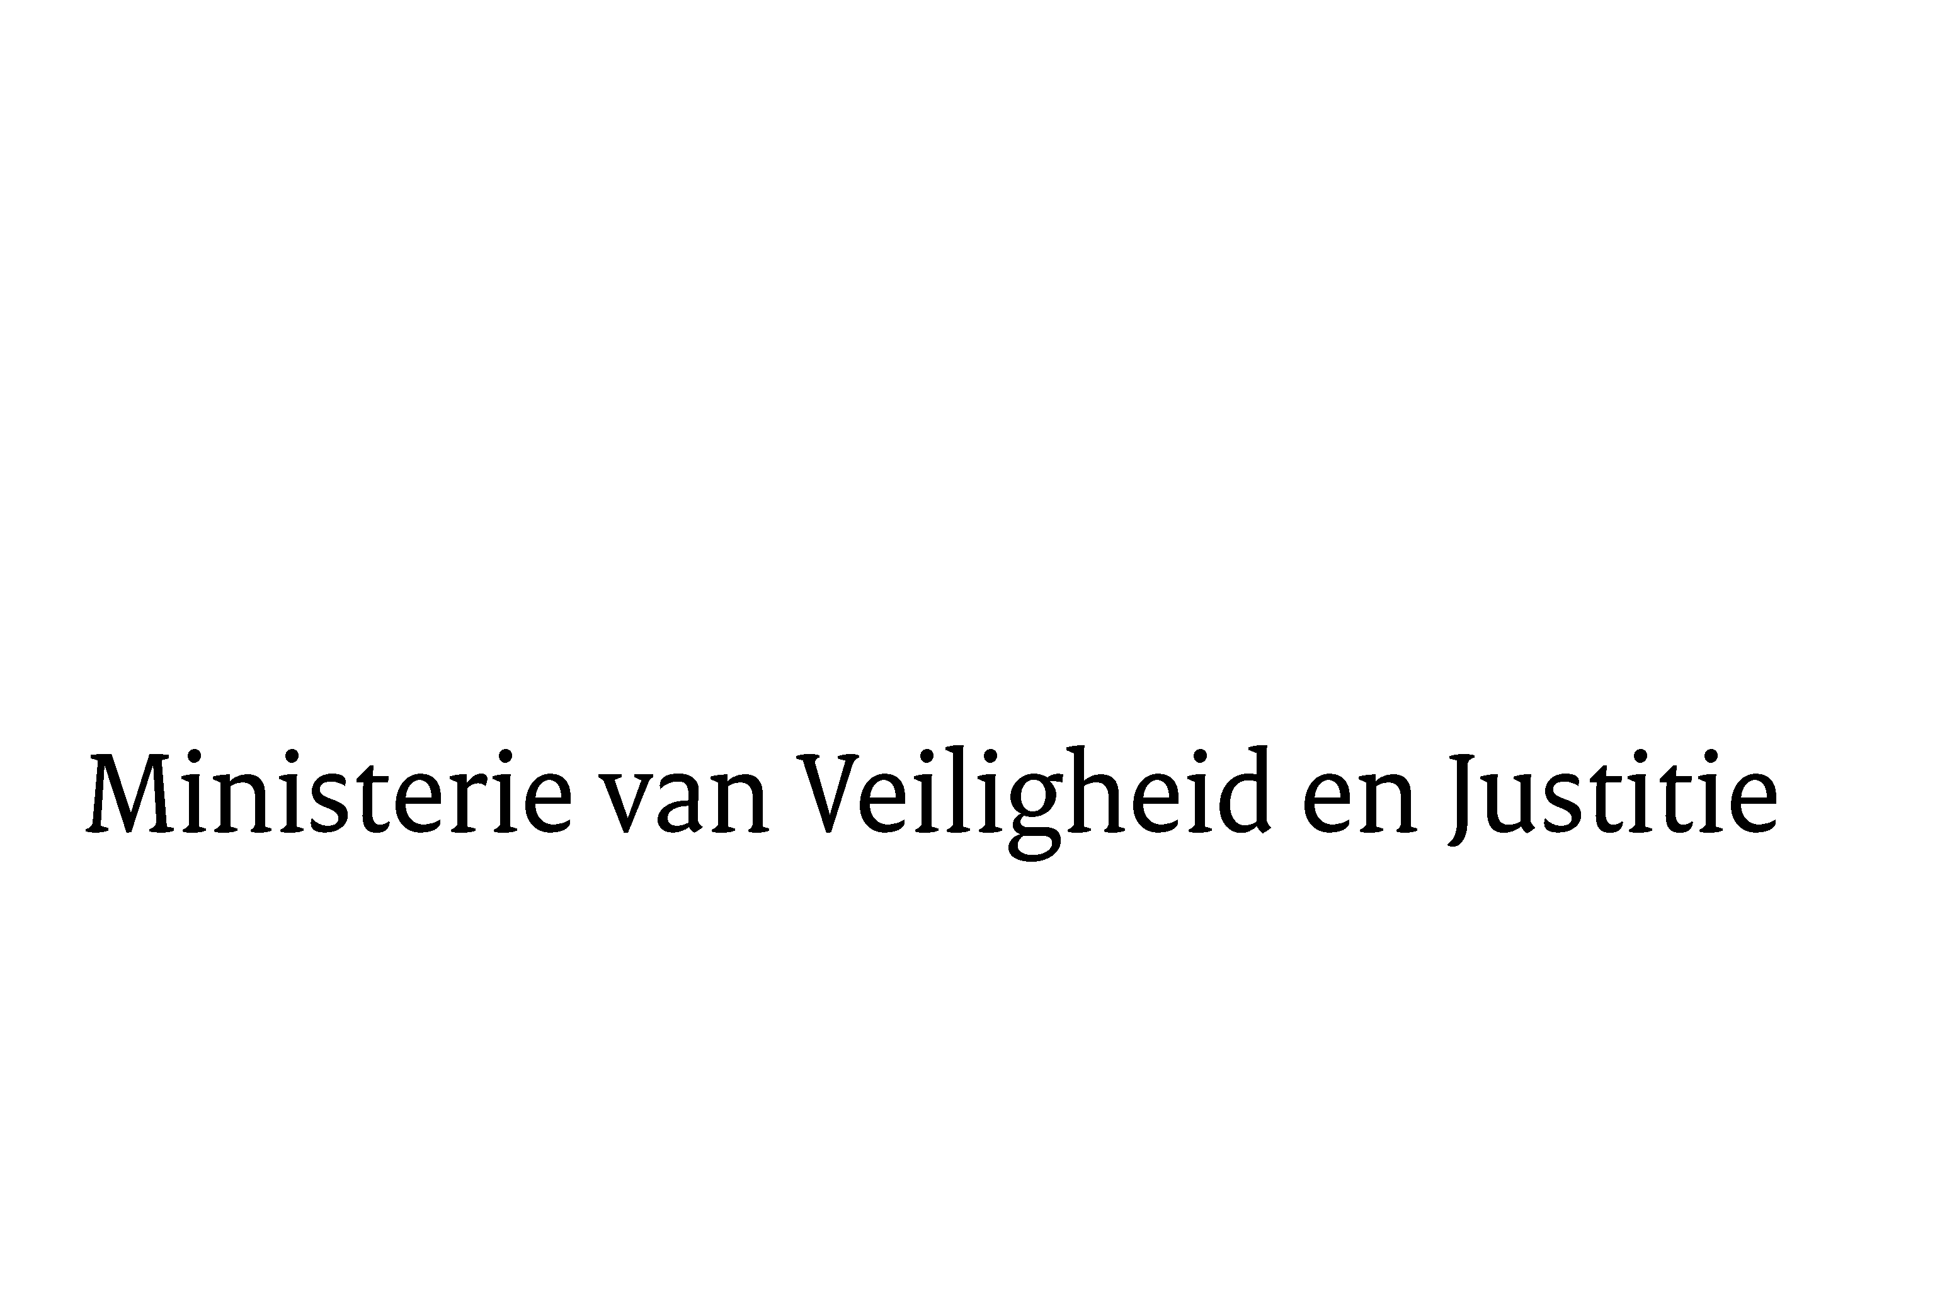

> Retouradres Postbus 20301 2500 EH Den Haag
Aan de Voorzitter van de Tweede Kamer
der Staten-Generaal
Postbus 20018
2500 EA DEN HAAG

Datum | 22 februari 2016
Onderwerp | Beantwoording vragen beleidsreactie Onderzoeksrapporten MH17 Onderzoeksraad voor de Veiligheid
Minister van Veiligheid en Justitie

Turfmarkt 147
2511 DP Den Haag
Postbus 20301
2500 EH Den Haag
www.rijksoverheid.nl/venj

Ons kenmerk
736451

Bij beantwoording de datum en ons kenmerk vermelden. Wilt u slechts één zaak in uw brief behandelen.

Hierbij bieden wij u de beantwoording aan van de feitelijke vragen die de vaste commissie voor Buitenlandse Zaken heeft gesteld aan de ministers van Veiligheid en Justitie, Buitenlandse Zaken, Defensie, Binnenlandse Zaken en Koninkrijksrelaties, en de staatssecretaris van Infrastructuur en Milieu over de Beleidsreactie Onderzoeksrapporten MH17 Onderzoeksraad voor Veiligheid (d.d. 8 december 2015). De vragen zijn op 2 februari 2016 ingediend onder kenmerk 33997-56/2016D04434.

De Minister van Veiligheid en Justitie,

G.A. van der Steur

De Minister van Buitenlandse Zaken,
Bert Koenders

De Minister van Defensie,
J.A. Hennis-Plasschaert

De Minister van Binnenlandse Zaken en Koninkrijksrelaties.

dr. R.H.A. Plasterk

Dr. R.H.A. Plasterk
De Staatssecretaris van Infrastructuur en Milieu,

Sharon A.M. Dijksma

